28-4-2016

CompuGlobalHiperMegaNet

Manual de instalación del servidor

Grupo 8 Proyecto Software



Contenido

**Introducción** 3

**Instalación** 4

Actualización de repositorios y programas 4

Configuración IP estática 4

Instalación Apache2 y php5 5

Instalación MySQL 5

Instalación PHPMyAdmin 6

Instalación No-IP 7

Registrar cuenta en NoIP 7

Instalación cliente No-IP 7

Iniciar el cliente NO-IP con el arranque 8

Configuración del router 10

**Comprobación** 10

# **Introducción**

Como servidor externo vamos a utilizar una Raspberry Pi 3 Modelo B con el sistema operativo Raspbian, sobre el cual, instalaremos una serie de programas/servicios como Apache2, MySQL, PHP5 y phpMyAdmin.



Para poder acceder al servidor desde el exterior utilizaremos No-IP

De esta forma conseguiremos una estructura de 3 capas, por un lado tendremos la aplicación AllPC en los smartphones, la Raspberry Pi 3 actuando como servidor y el servicio MySQL como base de datos.

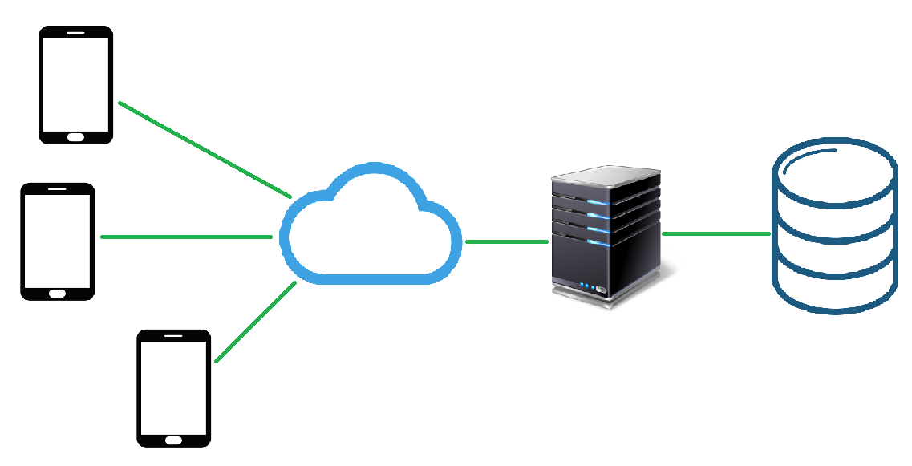

# **Instalación**

## Actualización de repositorios y programas

Iniciaremos sesión como root para evitar poner sudo al principio de cada comando.

**# sudo su**

Primero actualizamos los repositorios y programas de la raspberry

**# apt-get update**

**# apt-get upgrade**

## Configuración IP estática

Lo primero que vamos a hacer es asignarle a la raspberry una dirección IP estática editando el fichero interfaces.

**# nano/etc/network/interfaces**

El fichero quedara de la siguiente forma:

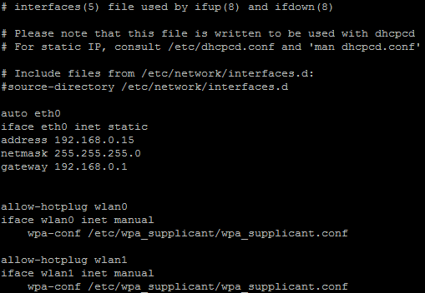

Figura 1. Fichero interfaces

## Instalación Apache2 y php5

Instalamos el servidor apache:

**# apt-get install apache2**

Instalamos php5 para poder crear páginas con contenido dinámico

**# apt-get install php5**

A continuación instalamos unos paquetes que nos podrían hacer falta en un futuro.

**# apt-get install libapache2-mod-php5 libapache2-mod-perl2 php5 php5-cli**

**php5-common php5-curl php5-dev php5-gd php5-imap php5-ldap php5-mhash**

**php5-mysql php5-odbc**

Ahora reiniciamos la raspberry

**# reboot**

## Instalación MySQL

Ahora instalamos MySQL, durante la instalación nos pedirá algunos datos como la contraseña de MySQL

**# apt-get install mysql-server mysql-client php5-mysql**

Reiniciamos de nuevo la raspberry

**# reboot**

Ahora iniciamos el servicio mysql

**# service mysql start**

Entramos en mysql con el siguiente comando

**# mysql –u root –p**

Nos pedirá la contraseña que introducimos en la instalación del servicio, tendremos que ver una ventana como la de la figura 2.

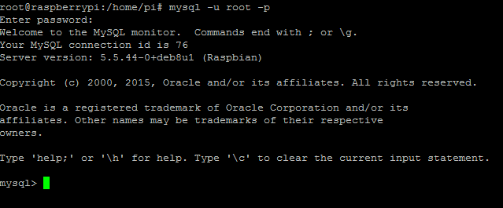

Figura 2. Terminal de MySQL

## Instalación PHPMyAdmin

Instalamos PhpMyAdmin con el siguiente comando

**#apt-get install libapache2-mod-auth-mysql php5-mysql phpmyadmin**

Durante la instalacion nos preguntara que tipo de servidor tenemos, elegimos la opción Apache, después nos preguntara si queremos configurar una base de datos, le decimos que sí y nos pedirá la contraseña de MySQL que hemos puesto anteriormente.

Ahora editamos el fichero php.ini

**# nano /etc/php5/apache2/php.ini**

Añadimos la siguiente línea al principio del fichero (quedando este como en la figura 3)

**extensión=mysql.so**

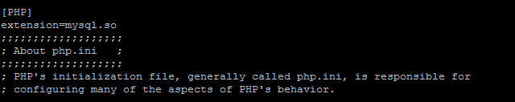

Figura 3. Principio del fichero php.ini

Ahora introduciremos en el navegador la siguiente ruta para comprobar que todo se ha instalado y funciona correctamente.

<http://IP_RASPBERRY/phpmyadmin>

## Instalación No-IP

### Registrar cuenta en NoIP

Entramos en la página de no-ip y nos registramos.

Al registrarnos podremos configurar hasta 3 host de forma gratuita, configuraremos uno para nuestro servidor.

En nuestro caso registraremos el host **allp.ddns.net**

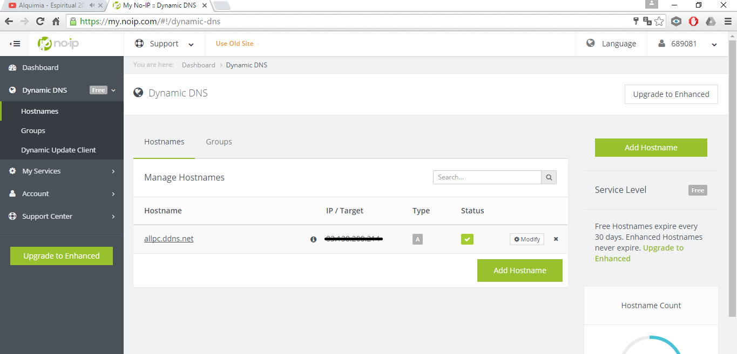

Figura 4. Página web my.noip.com

### Instalación cliente No-IP

Nos descargamos de la página oficial de No-IP el cliente para Linux.

Ahora mediante terminal lo descomprimiremos.

**# tar xzf noip-duc-linux.tar.gz**

Nos metemos en el directorio que se ha creado

**# cd noip-2.1.9-1**

Ejecutamos los siguientes comandos

**# make**

**# make install**

Ahora procedemos a configurar el cliente noip (Importante: la “C” tiene que ser mayúscula)

**# /usr/local/bin/noip2 –C**

Nos pedirá el correo con el que nos registramos en la página noip y la contraseña. Ahora la pregunta clave, si queremos configurar todos los hosts que tenemos creados, le decimos que SI [Yes], también nos preguntara cada cuantos minutos queremos actualizar, nosotros pusimos 300 minutos.

Con esto ya tenemos el cliente configurado, para arrancarlo escribimos el siguiente comando

**# /usr/local/bin/noip2**

### Iniciar el cliente NO-IP con el arranque

Para no tener que iniciar el servicio manualmente cada vez que reiniciemos la raspberry vamos a crear un script dentro de /etc/init.d para automatizar esta tarea.

**# nano /etc/init.d/noip2**

Nos quedara un fichero como el de la figura 5.

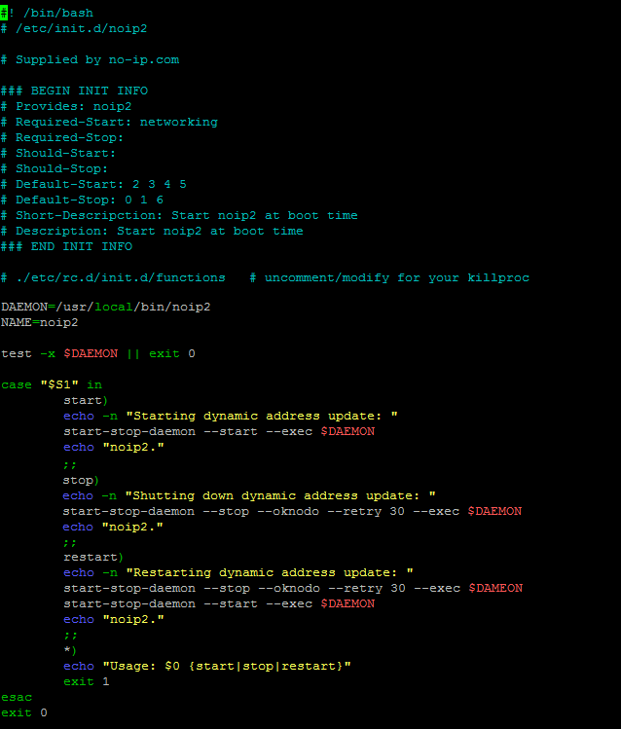

Figura 5. Fichero noip2

Ahora le damos permisos de ejecución al fichero

**# chmod +x /etc/init.d/noip2**

Lo añadimos al inicio con el comando

**# update-rc.d noip2 defaults**

Podemos comprobar que funciona con el siguiente comando

**# /usr/local/bin/noip2 –S**

Nos mostrara lo siguiente.

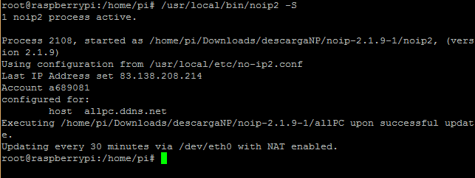

Figura 6. Resultado del comando /usr/local/bin/noip2 -S

Con esto ya habremos terminado de configurar nuestro servidor.

Todos los ficheros html/php que queremos mostrar en el servidor deben colocarse en el directorio /var/www/html

Vamos a crear un fichero de prueba llamado prueba.html

**# nano /var/www/html/prueba.html**



Figura 6. Fichero prueba.html

## Configuración del router

Nos conectamos al router, en nuestro caso la dirección 192.168.0.1 para realizar la última configuración.

En un apartado nos aparece la opción DDNS, en la que seleccionamos bla bla bla

[FOTO DE LA CONFIGURACION DEL ROUTER]

# **Comprobación**

Desde un ordenador fuera de la red local podemos comprobar que accedemos al servidor desde fuera.

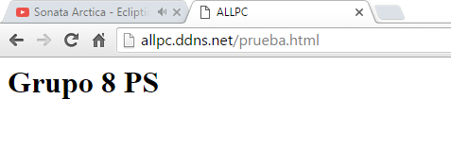

Figura 7. Fichero prueba.html visto desde un navegador